8 класс
Задания по геометрии на период дистанционного обучения с 6 мая по 8 мая
1 урок. Тема «Разложение вектора на составляющие»
1) Изучите п.97 стр.144-145. Выпишите в тетрадь и выучите определение коллинеарных векторов и как можно представить вектор через неколлинеарные вектора.
2) Запишите в тетрадь утверждение «У коллинеарных векторов соответствующие координаты пропорциональны. И обратно: если у двух ненулевых векторов соответствующие координаты пропорциональны, то эти векторы коллинеарны».
3) Рассмотрите предложенный рисунок. Ответьте на вопрос «Есть ли среди векторов коллинеарные и если «да» укажите у них чему равно число λ?»
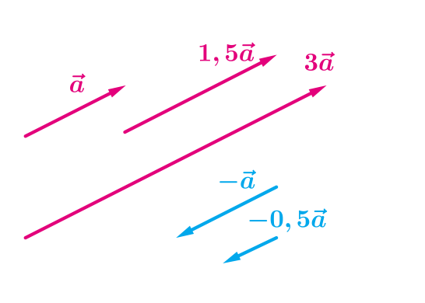
4) Решите № 25 стр.151
5) Постройте произвольный вектор $\overline{а}$. Постройте векторы 2$\overline{а}, \frac{1}{2}$ $\overline{а}$, -4$\overline{а}$
2 урок. Тема «Скалярное произведение векторов»
1) Изучите п.98 и п.99 стр.145 – 147
2) Выпишите в тетрадь и выучите определение скалярного произведения векторов, свойства скалярного произведения, определение угла между векторами.
3) Запишите в тетрадь и выучите Теорему 10.3 стр.146. Составьте математическую модель этой теоремы (формулу). Запишите в тетрадь следствие из этой теоремы.
4) Решите задачи:
- Найти скалярное произведение векторов $\overline{а}$ = (1; 2) и $\overline{в}$ = (4; 8).
- Найти скалярное произведение векторов $\overline{а}$ и $\overline{в}$, если их длины |$\overline{а}$| = 3, |$\overline{в}$| = 6, а угол между векторами равен 60˚.
5) Решите № 29 стр.151

